Entrega Final — Procesador MIPS de 32 bits
De la instrucción binaria al resultado en el registro
Integrantes: _______________________________________________ | Carnés: _______________________________________________
Machote de entrega · Procesador completo: Fetch → Decode → Execute → Memory → Write Back
Integran todos los módulos del curso en un procesador que ejecuta las 26 instrucciones binarias compartidas en clase. Evidencian el ciclo completo de cada instrucción, los cambios en los registros y los valores finales correctos.
Antes de empezar
Qué se entrega
Los nombres de los módulos, de los puertos y de los archivos los escoge cada grupo.
Qué | Detalle
Archivos .v | Todos los módulos del procesador, un archivo por módulo (los nombres los escoge cada grupo).
Top module | El módulo que conecta todo: PC, memoria de instrucciones, unidad de control, banco de registros, ALU y multiplexores.
Testbench | Un solo testbench del procesador completo, comentado, que carga el programa y muestra el ciclo de cada instrucción.
Capturas | Consola con la salida del testbench y GTKWave con las señales del procesador.
Foto del CMD | Los valores finales de los registros, tomados desde la ventana de comandos.
El ciclo de una instrucción en tu diseño
Completa las dos últimas columnas de esta tabla al final, cuando tu procesador ya funcione.
Etapa | Qué ocurre | Módulos de tu diseño | Dónde se ve en tu salida
Fetch | El PC entrega la dirección y la memoria de instrucciones devuelve la instrucción. El PC avanza de palabra en palabra.
Decode | Se separan los campos, la unidad de control genera las señales y se leen los registros fuente.
Execute | La ALU calcula con los dos operandos (el segundo puede ser un registro o el inmediato).
Memory | Lectura o escritura en la memoria de datos (DMEM) cuando la instrucción lo pide. Este programa no tiene cargas ni almacenamientos.
Write Back | El resultado se escribe en el registro destino (rd en tipo R, rt en tipo I).
Formato de salida sugerido (una instrucción por ciclo)
PC=5 Instr=000000_00001_00010_00110_00000_100000
opcode=000000 rs=1 rt=2 rd=6 shamt=0 funct=100000
RegDst=1 ALUSrc=0 RegWrite=1 Jump=0 ALUOp=10 | rd1=15 rd2=20 ALU=35 | $6<=35
PC=0 Instr=001010_00000_00001_0000000000001111
opcode=001010 rs=0 rt=1 imm=15
RegDst=0 ALUSrc=1 RegWrite=1 Jump=0 ALUOp=00 | rd1=0 rd2=0 ALU=15 | $1<=15
Detalles técnicos que evitan sorpresas
• Qué se evalúa. Decodificación correcta, acceso correcto a los registros y resultado escrito en el registro correcto. Tu salida debe permitir ver cada una de esas tres cosas, instrucción por instrucción.
• Destino y operandos. Tipo R escribe en rd y tipo I escribe en rt: hace falta un multiplexor. En tipo I el inmediato de 16 bits se extiende con signo a 32 bits antes de entrar a la ALU.
• Restar con un inmediato. SUBI también pasa por la ALU. Decide cómo le indicas la resta (señal de control, bloque de control de la ALU).
• Salto y PC. El PC cuenta palabras (+1). JUMP carga el campo de dirección en el PC. La memoria de instrucciones del datapath tiene 1024 palabras (0 a 1023) y JUMP 1024 apunta justo afuera: qué pasa ahí es una decisión de diseño. Documéntala en la sección 9.
• Registro cero. El banco de registros es parte de tu diseño: documenta cómo trata las escrituras al registro $0.
• Lectura de registros finales. Desde el testbench puedes leer el banco con referencia jerárquica (instancia.banco.registros[i]). Al terminar imprime la lista de registros: esa es la salida que fotografías.
• Cuántos ciclos. Corre los ciclos que necesite tu diseño para completar el programa y termina con $finish. Explica en un comentario cuántos ciclos usaste y por qué.
• Ondas y comandos. $dumpfile("nombre.vcd") y $dumpvars(0, nombre_del_tb). iverilog -o salida.vvp *.v → vvp salida.vvp → gtkwave nombre.vcd
Datapath de referencia
Es el diagrama que usamos en clase. Tu diseño puede nombrar y organizar los módulos a tu manera, pero debe cumplir este flujo.
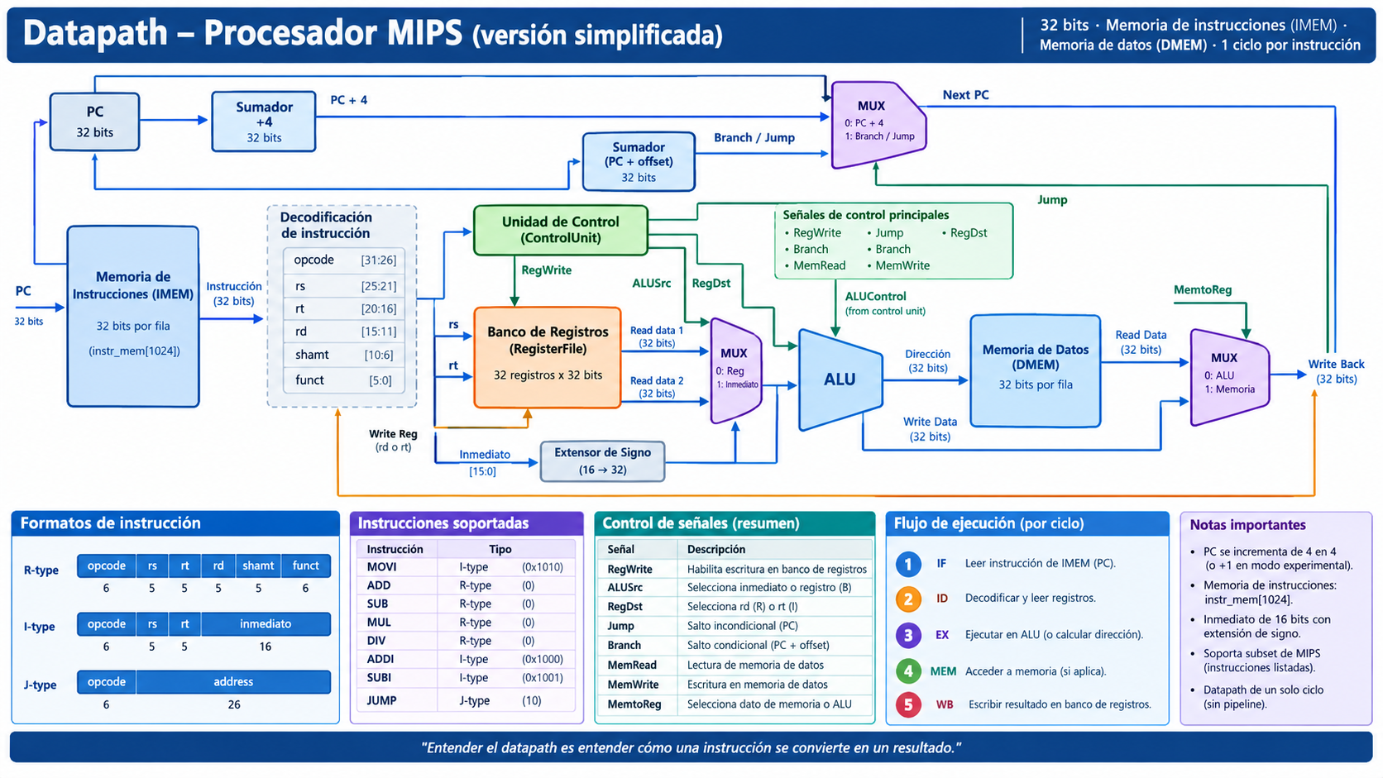
Parte A — Diseño
1. Módulos del procesador
Lista todos los módulos que subes, con el nombre de su archivo y una línea sobre lo que hace.
Módulo | Archivo .v | Qué hace
2. Diagrama de tu procesador
Dibujo o captura con los nombres de TUS módulos y señales. Compáralo con el datapath de referencia (página 2) y marca las diferencias.
Diagrama del procesador
Pega aquí tu diagrama.
Parte B — Código
3. Top module
Pega el texto del módulo que conecta todo. Comenta cada instancia e indica a qué etapa pertenece.
Tu código — top module
// Pega aquí tu top module (texto, no captura), con comentarios.
4. Testbench del procesador
Debe cargar el programa, generar reloj y reset, mostrar cada instrucción y al final imprimir los registros. Comentado.
Tu testbench
// Pega aquí tu testbench (texto, no captura), con comentarios.
Parte C — Evidencias
5. Captura de la consola
Comando de compilación y ejecución visibles, y una entrada por instrucción con campos, señales y registro escrito. Si no cabe en una captura, usa varias consecutivas.
Captura — consola (ejecución completa)
Pega aquí la(s) captura(s) de pantalla.
6. Captura de GTKWave
Reloj, PC, instrucción, señales de control, operandos, resultado de la ALU y registro escrito, con la ejecución completa a la vista (View → Zoom Fit).
Captura — GTKWave
Pega aquí la captura de pantalla.
7. Fotografía del CMD con los valores finales
Foto o captura de la ventana de comandos con los registros al terminar el programa.
Fotografía — registros finales
Pega aquí la fotografía.
Parte D — Detalle de pruebas
8. Valores finales de los registros
Calcula a mano el valor esperado de cada registro antes de simular y después copia lo que muestra el CMD.
Registro | Esperado (a mano) | Obtenido (CMD) | OK | Registro | Esperado (a mano) | Obtenido (CMD) | OK
$0 |  |  |  | $11
$1 |  |  |  | $12
$2 |  |  |  | $13
$3 |  |  |  | $14
$4 |  |  |  | $15
$5 |  |  |  | $16
$6 |  |  |  | $17
$7 |  |  |  | $18
$8 |  |  |  | $19
$9 |  |  |  | $20
$10 |  |  |  | —
9. Decisiones de diseño
Responde con claridad: son parte de lo que se evalúa.
Situación | Qué decidió tu grupo y por qué
JUMP 1024 (instrucción 22)
La memoria llega hasta 1023: ¿qué lee tu procesador en 1024? ¿Qué pasa con las instrucciones 23 a 26?
MOVI $0, 255 (instrucción 26)
¿Qué debe valer $0 al final y cómo lo garantiza tu banco de registros?
SUBI
El inmediato pasa por la ALU: ¿cómo consigue tu diseño que reste?
Etapa Memory
El datapath trae DMEM, MemRead, MemWrite y MemtoReg, pero el programa no carga ni almacena: ¿cómo quedan esas señales y qué llega al registro?
Palabra sin programa
¿Qué hace el procesador si la memoria devuelve una palabra sin inicializar (x) o cero?
10. Traza instrucción por instrucción
Para cada instrucción anota el PC en que se ejecutó, el registro destino y el valor que se escribe. Si alguna instrucción no se ejecuta en tu procesador, dilo en Observaciones.
# | Instrucción | PC | Reg. destino | Esperado (a mano) | Obtenido (consola) | OK | Observaciones
1 | MOVI $1, 15
2 | MOVI $2, 20
3 | MOVI $3, 50
4 | MOVI $4, 5
5 | MOVI $5, 2
6 | ADD $6, $1, $2
7 | SUB $7, $3, $1
8 | MUL $8, $2, $3
9 | DIV $9, $3, $2
10 | ADDI $1, $1, 10
11 | SUBI $2, $2, 4
12 | ADD $10, $6, $4
13 | MUL $11, $6, $5
14 | DIV $12, $10, $5
15 | ADDI $4, $4, 20
16 | SUB $13, $4, $3
17 | MOVI $14, 100
18 | ADD $15, $14, $1
19 | SUBI $3, $3, 5
20 | MUL $16, $15, $2
21 | ADDI $17, $1, 1
22 | JUMP 1024
23 | ADD $18, $17, $2
24 | SUB $19, $18, $5
25 | MOVI $20, 255
26 | MOVI $0, 255
Punto de control final — marca cada casilla
☐ Todos los módulos .v subidos, comentados, y el top module que los conecta.
☐ Un testbench del procesador completo, comentado, con $dumpfile y $dumpvars.
☐ Captura de consola con la ejecución completa: campos de cada instrucción, señales de control y registro escrito.
☐ Captura de GTKWave con las señales del procesador legibles.
☐ Fotografía del CMD con los valores finales de los registros.
☐ Valores esperados calculados a mano antes de simular y tablas completas.
☐ Decisiones de diseño documentadas (salto fuera de la memoria, registro $0, SUBI, etapa Memory).

